|  |
| --- |
|  |
| МИНОБРНАУКИ РОССИИ |
| Федеральное государственное бюджетное образовательное учреждение  высшего образования  **«МИРЭА –Российский технологический университет»** **РТУ МИРЭА** **Институт кибербезопасности и цифровых технологий**  **Кафедра КБ-4 «Интеллектуальные системы информационной безопасности»** |
|  |

Дисциплина «Технологии обеспечения информационной безопасности»

Отчет

о проделанной практической работе №5

Выполнил студент 1 курса

Группы: ББМО-02-24

Овечкин Александр Романович

Москва

2024

Созданы две машины с дебиан 12, на каждой включен сетевой мост Deb1(192.168.1.71) Deb2(192.168.1.72)

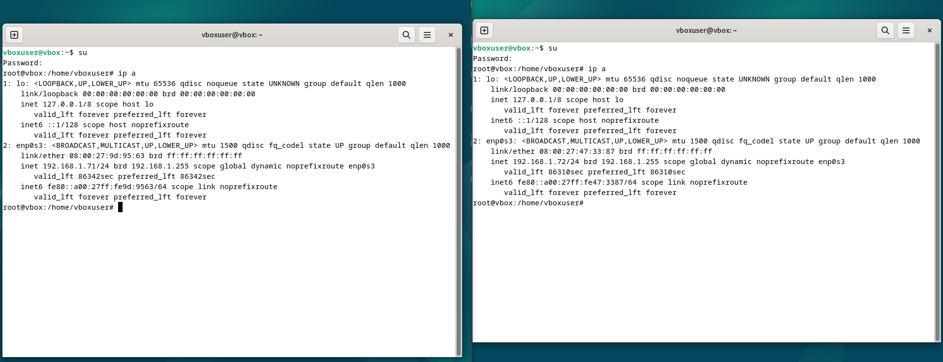

Пинг с Deb2 Deb1

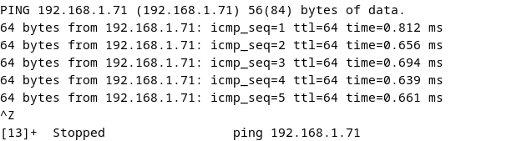

Пинг с Deb1 Deb2

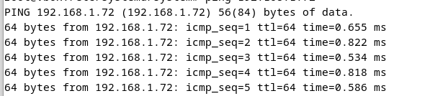

На каждой из машин запущен rsylog

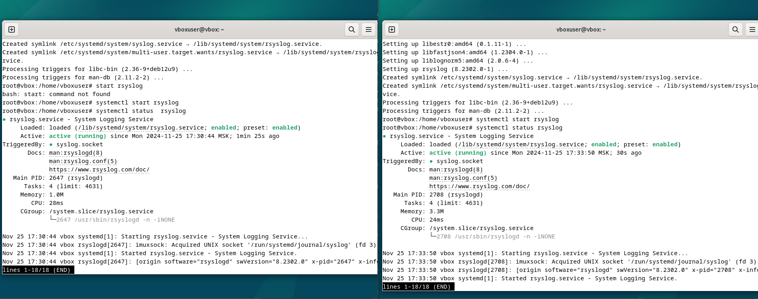

Убираем комментирование с TCP UDP rsyslog.conf на каждой машине

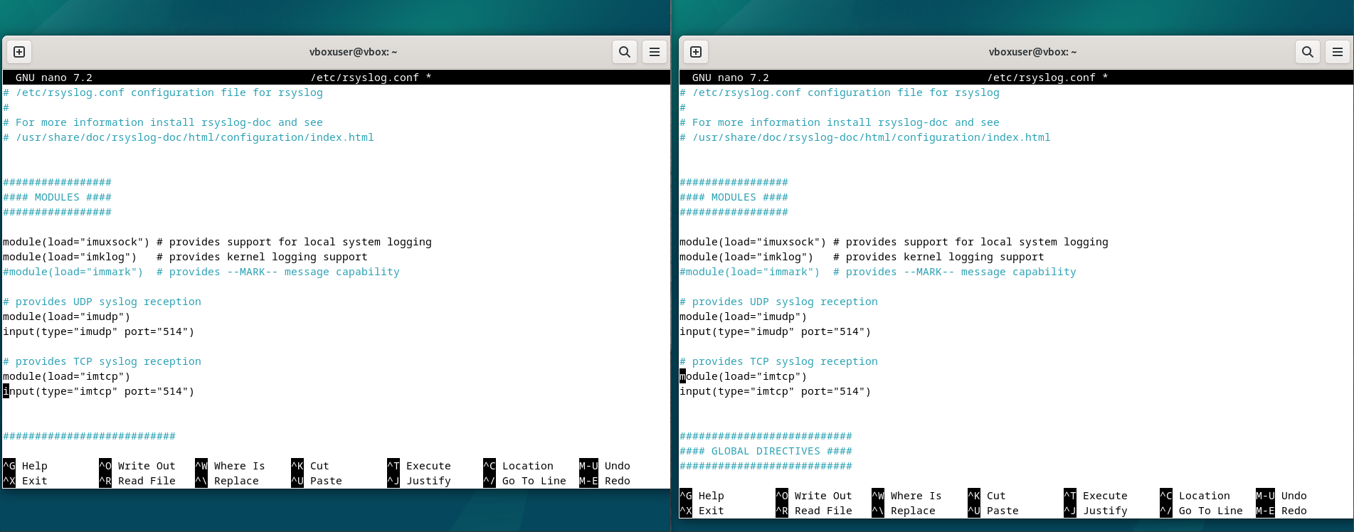

На Deb1 включаем отправку логов на Deb2, так же дополняем на Deb 2 правила (Nano /etc/rsyslog.conf)

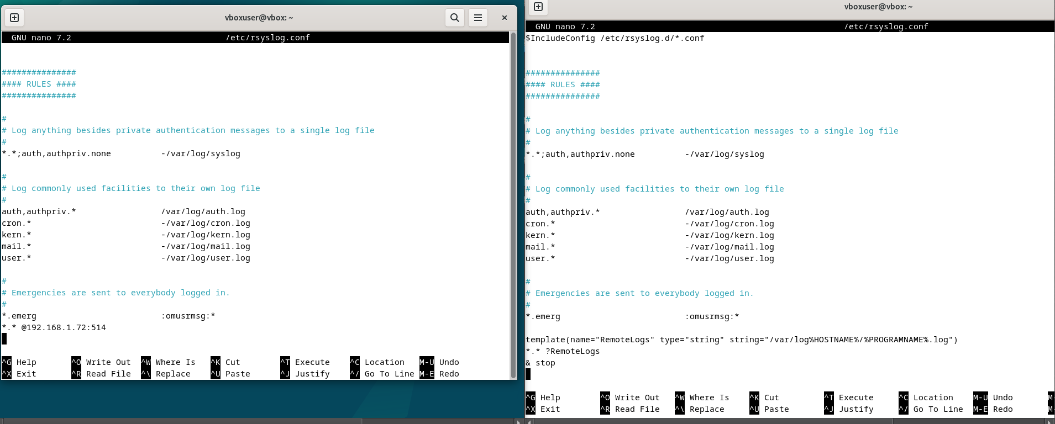

Рестартам rsyslog на каждой тачке и выводим статус , можно у заметить что Deb2 слушаем ещё и Deb1

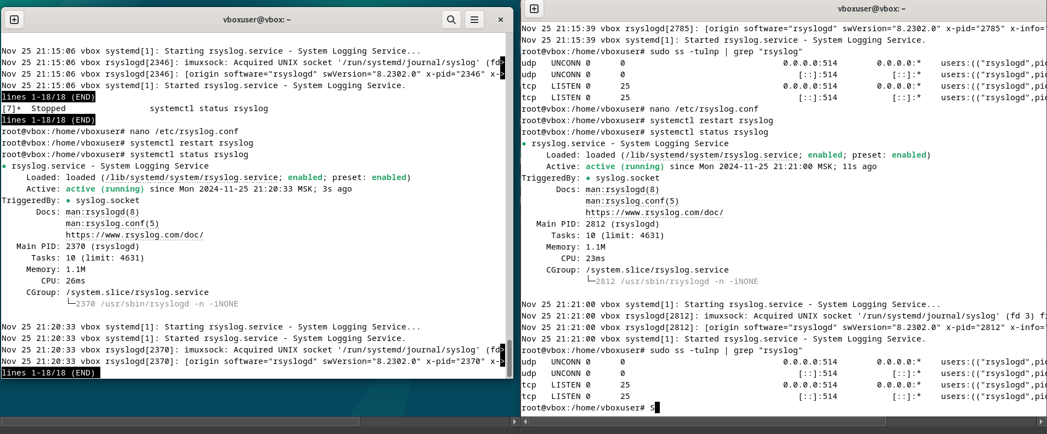

Скачиваем и запускаем два докера “loki” и “Grafana"

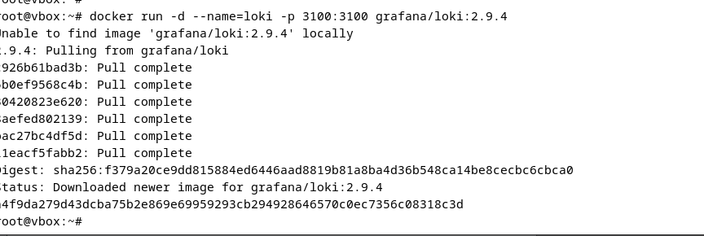

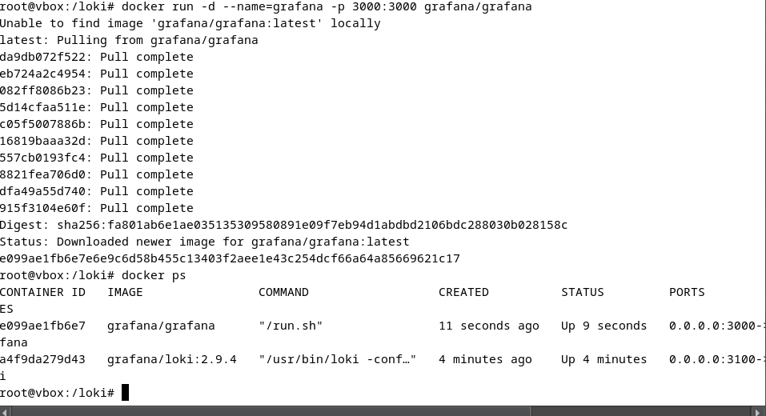

Заходим по адресу Deb 2 и порту выделенный Grafana и подцепляем туда Loki

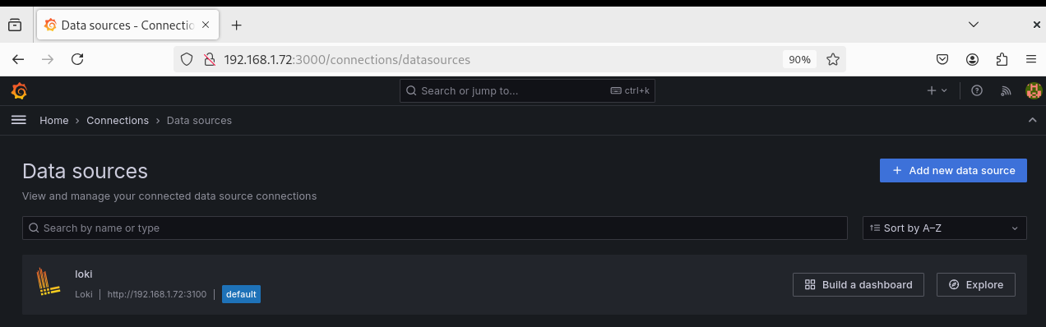

Чтобы видеть логи с Deb 1 поставим на него promtail

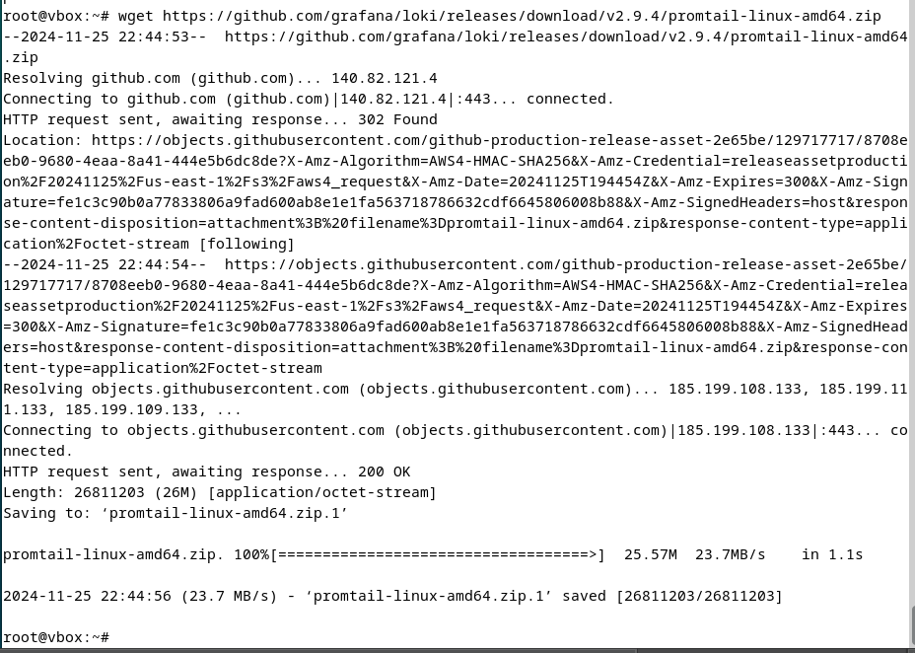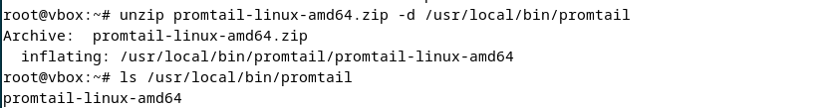

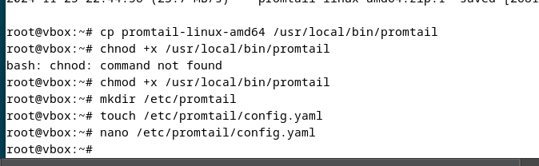

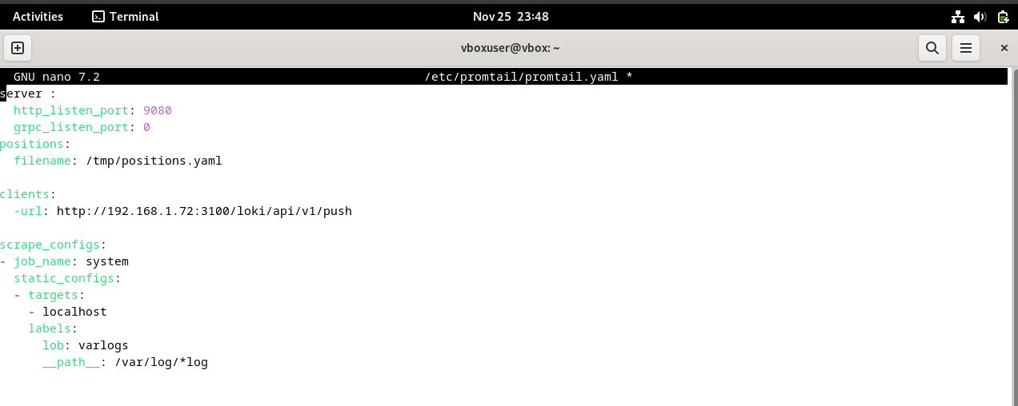

После редактирования всех файлов стартуем и проверяем статус, на этом моменте что-то пошло не так и к сожаления проблему найти не смог, поэтому логи не доходят до Loki(

